Quel modèle de l’atmosphère utiliser ?

- Situation dans le programme

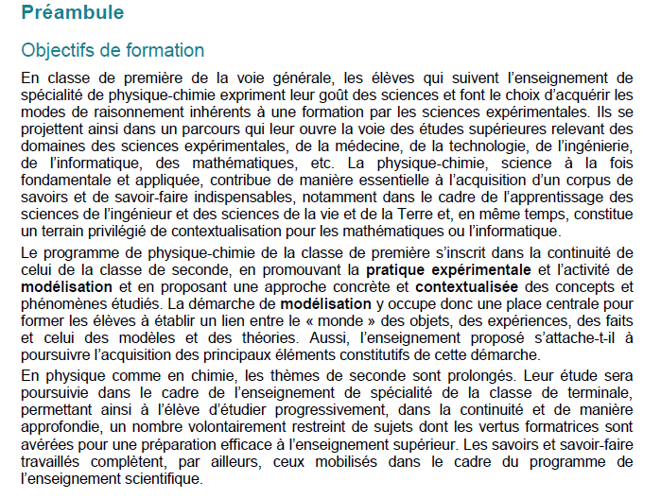
- Mouvements et interactions
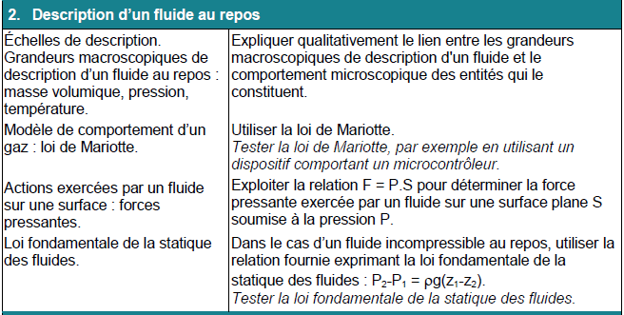

- Présentation succincte de l’activité
Dans cette activité l’élève est amené à s’approprier la notion de modèle puis à choisir et à utiliser un modèle adapté.
Pour cela, il comparera la mesure de la pression effectuée en haut du pic du midi de Bigorre à la valeur calculée avec le modèle de la statique des fluides incompressibles au repos au programme de la spécialité de première puis avec deux autres modèles, nouveaux pour l’élève.
Cette activité est proposée sur une séance d’une heure, s’appuyant sur des documents et des questionnaires, avec un prolongement de trente minutes si la question 10 avec le programme python proposé est traitée.
- Compétences de la démarche scientifique mises en jeu :

S’approprier | ■□□□
Analyser/Raisonner |  | ■■□□
Réaliser | ■■■□
Valider | ■■□□

- Intentions pédagogiques :
Niveau visé : Première spécialité

Cette activité a été construite avec l’objectif de:
- Réfléchir sur la notion de modèle en s’inspirant de travaux proposés par le groupe Pegase (pour les Professeurs et leurs Elèves un Guide pour l'Apprentissage des Sciences et leur Enseignement)
- Approfondir cette réflexion en posant un regard critique sur différents modèles décrivant la valeur de la différence de pression entre deux points de l’atmosphère d’altitudes différentes pour devenir capable de choisir un modèle opérant.

Modèles de l’atmosphère en physique
Durée : 1 heure à 1 heure trente minutes.
Compétences travaillées : Choisir et utiliser un modèle adapté et le confronter à une mesure.
Objectifs : S'approprier et/ou choisir et utiliser un modèle adapté.

1. S'interroger sur la notion de « modèle ».
Indiquer dans les cases correspondantes, par ordre de préférence, les 3 meilleures propositions de définitions (1 pour la meilleure proposition, etc.) :
Pour vous, un modèle en physique, c'est :
□ Un élément d'une théorie utilisé en science.
□ Une situation idéale de référence.
□ Une façon de décrire quelque chose de réel à l'aide d'éléments théoriques.
□ Une simplification du réel.
□ Une représentation du réel à l'aide de schémas et de formules.

2. Quel modèle utiliser ?
Situation :
Des élèves de première S recherchent une montre de sport « altimètre barométrique » permettant de mesurer et d’afficher la pression atmosphérique au cours de leurs activités sportives.
Ils sélectionnent la montre dont les caractéristiques sont données ci-dessous :

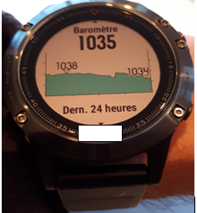 | Extrait de la notice  L'appareil est muni d'un altimètre et d'un baromètre internes.  L'appareil recueille des données d'altitude et de pression en continu.  Le baromètre affiche des données de pression environnementale à partir de la pression de référence enregistrée au niveau de la mer.
Ces élèves souhaitent calculer la pression en haut du pic du midi de Bigorre, d’altitude Z_{pic} égale à 2876 m, pour vérifier la valeur affichée par leur montre.
Ils ont regardé sur Wikipédia et sur leur livre de physique. Ils ont lu ces informations :

Information 1 : Un fluide incompressible a une masse volumique ρ constante.
Information 2 : Sur plusieurs centaines de mètres à partir de la surface de la terre, l’air peut être considéré comme un fluide (gaz) incompressible.
P_{A} : pression au point A exprimée en pascal (Pa) ;
P_{B} : pression au point B exprimée en pascal (Pa) ;
g : intensité de la pesanteur, g = 9,81 N.kg⁻¹ ;
ρ : masse volumique du fluide (kg.m⁻³);
z_{A} : altitude du point A (m) ;
z_{B} : altitude du point B (m) .
Information 3 : Modèle 1
Loi fondamentale de la statique des fluides pour un fluide
au repos et incompressible
P_{B} – P_{A} = ρ · g · (z_{A} –z_{B}) où

Appropriation du modèle 1
Pour s’approprier le modèle répondre aux questions suivantes :
3. Le modèle 1 a été construit pour répondre à une question concernant : [1 seule réponse possible]
❒ la différence de pression entre deux points d’altitudes différentes exercée par un fluide en mouvement et incompressible ;
❒ la différence de pression entre deux points d’altitudes différentes exercée par un fluide au repos et incompressible ;
❒ la différence de pression entre deux points d’altitudes différentes exercée par un fluide quelconque ;

4. De quels paramètres ce modèle semble tenir compte ? [Plusieurs réponses possibles]

❒ la nature du fluide ;
❒ la température du fluide ;
❒ l'attraction de la Terre ;
❒ la masse du fluide ;

5. D’après ce modèle, choisir la proposition exacte, en fonction de ρ, g, z_{A} , P_{A} : [une seule réponse possible]
❒ P_{B} = ρ · g · (z_{A} –z_{B}) – P_{A}
❒ P_{B} = ρ · g · (z_{A} –z_{B}) + P_{A}
❒ P_{B} = ρ · g · (z_{B} –z_{A}) – P_{A}
Utilisation du modèle 1
6. La pression atmosphérique P_{A} au niveau de la mer (altitude nulle, Z_{A} = 0) est égale à 1,013×10⁵ Pa.
A une température de 15°C, la masse volumique de l’air ρ_{air} est égale à 1,225 kg.m⁻³.
Calculer la pression en haut du pic du midi de Bigorre d’altitude Z_{pic} = 2876 m en utilisant le modèle 1 :

P_{pic} = _______

7. La montre affiche une pression P_{pic-montre} : 725 hPa, le jour de l’expérience.
Calculer l’écart relatif entre valeur donnée par le modèle 1 et valeur mesurée.
Ecart relatif (en %) =$\frac{\left|Ppic-montre-Ppic\right|}{Ppic}×100$ Ecart relatif = _______

8. Pour utiliser ce modèle l’écart relatif toléré doit être inférieur à 5 %. Dans cette situation ce modèle est-il valide ? Oui / Non

9. Par conséquent, selon vous, ce modèle est: [Plusieurs réponses possibles]
❒ utilisé en dehors de son domaine de validité ;
❒ tout simplement faux ;
❒ inopérant sur quelques milliers de mètre d’altitude à partir de la surface de la terre ;

Représentation des prévisions du modèle 1
10. Charger le programme Python permettant de visualiser l’évolution de la pression atmosphérique en fonction de l’altitude suivant le modèle 1.
Identifier les lignes du programme fixant :
❒ les unités de la pression affichée
❒ la pression atmosphérique P_{A} au niveau de la mer ;
❒ la masse volumique de l’air, ρ_{air} ;

Modifier ces lignes ;
Afficher le graphe de l’évolution de la pression atmosphérique en fonction de l’altitude suivant le modèle 1.
Vérifier que son allure est compatible avec celle du graphe bleu de la pression correspondant au modèle 1 (graphe p1 ci-dessous).

Changement de modèle
Dans ce modèle 1, certains paramètres n'avaient pas été pris en compte.
Sur le site Planet-Terre de l’Ecole Normale Supérieure de Lyon, trois modèles différents de l’atmosphère sont proposés :
- Modèle 1. La masse volumique de l'air est constante quelle que soit l'altitude.
- Modèle 2. La masse volumique de l'air ne dépend que de la pression (la température de l'atmosphère est constante : T_{a} = 15°C = 288 K).
- Modèle 3 La masse volumique de l'air dépend de la pression et de la température. On suppose que la température varie selon une fonction affine décroissante de l’altitude.
Dans ces modèles, l’humidité de l'air n'est pas prise en compte.
Les graphes correspondant à chacun des trois modèles et représentant l’évolution de la pression atmosphérique en fonction de l’altitude sont donnés ci-dessous :
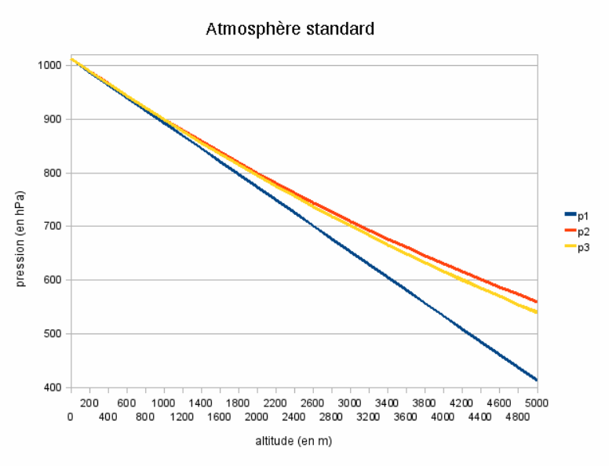
http://planet-terre.ens-lyon.fr/article/altitude-methode-barometrique.xml
11. Le modèle 2 a été construit pour répondre à une question concernant : [une réponse possible]
❒ la différence de pression entre deux points d’altitudes différentes exercée par un fluide au repos, compressible et dont la masse volumique dépend de la pression ;
❒ la différence de pression entre deux points d’altitudes différentes exercée par un fluide au repos et incompressible ;
❒ la différence de pression entre deux points d’altitudes différentes exercée par un fluide au repos, compressible et dont la masse volumique dépend de la pression et de la température ;

12. Comparons le modèle 2 avec le modèle 1 : [plusieurs réponses possibles]

❒ L’écart relatif entre la pression P_{pic} (lue graphiquement) prévue par le modèle 2 et celle affichée par la montre est inférieur à 5 % ;
❒ le modèle 2 est opérant quand le modèle 1 ne l'est plus ;
❒ le modèle 2 est juste alors que le modèle 1 est souvent faux ;
❒ Dans certaines conditions, mieux vaut utiliser le modèle 1 que modèle 2 ;

13. La variation de la température de l’air avec l’altitude n'est pas prise en compte dans le modèle 2. Comment le comprendre ? [Plusieurs réponses possibles]

❒ la précision des calculs n'est, ici, pas importante ;
❒ L’écart relatif entre la pression P_{pic} (lue graphiquement) prévue par le modèle 2 et celle affichée par la montre est acceptable ;
❒ le modèle 2 reste opérant quand le modèle 3 l'est aussi ;

14. Au travers de ce que l'on vient de lire, que comprendre de ces modèles successifs ?
[Plusieurs réponses possibles]
Un nouveau modèle …
❒ vient compléter un précédent car le précédent était faux ;
❒ prévoit plus précisément les évolutions des grandeurs étudiées ;
❒ intervient quand un modèle plus simple n'est plus valide ;
❒ prend tout en compte une bonne fois pour toutes ;

Fiche professeur : Éléments de réponse
Quel modèle de l’atmosphère utiliser ?

1. S'interroger sur la notion de « modèle ».

Points de vue sur les modèles et la modélisation ; quelques repères.

Extrait des travaux du groupe SESAMES

http://pegase.ens-lyon.fr/data/rubENS/theme35/docparties/2partA_C1_PR.pdf

« Cette activité s’intéresse à la notion de modèle et à la représentation qu’en ont les élèves. Différents travaux de recherche ont déjà étudié cette question et certaines des formulations que nous avons proposées sont issues de ces travaux.
Un travail de DEA effectué dans notre équipe a en particulier montré que des élèves de début de seconde sont capables d'avoir un avis sur les modèles en physique, leurs fonctions, leur évolution ou encore la façon dont ils sont accrédités par la communauté scientifique.
Ces résultats, ainsi que l’expérience d’enseignement dont dispose le groupe SESAMES autour d’un enseignement basé sur l’activité de modélisation, nous invitent à formuler l’hypothèse suivante : le professeur a tout intérêt à définir et/ou caractériser le plus tôt possible dans l’année la notion de modèle en physique et l’activité de modélisation. Cette caractérisation se fera petit à petit et prendra du sens au cours de l’année, au fur et à mesure de l’utilisation de modèles. Donner des outils sur le fonctionnement de la physique, en particulier du point de vue de la modélisation, peut, outre la prise de conscience du fonctionnement de la physique, permettre à l’élève de mieux prendre conscience de ce qu’on attend de lui en physique et l’aider à prendre conscience de ses propres apprentissages.
Proposer quelques définitions possibles du modèle en physique permet d’amorcer un débat avec les élèves.
Attention, certaines propositions peuvent être difficiles à comprendre pour les élèves. Selon les classes, on pourra choisir de ne pas proposer cette question aux élèves. Il est important de bien les rassurer en ne théorisant pas trop le débat et en leur indiquant que l’idée qu’ils vont se faire d’un modèle en physique va s’enrichir tout au long de l’année de seconde et du lycée.
Du coté des professeurs…
Réponses du même échantillon (N=188) à la question 2 (Indiquez dans les cases correspondantes, par ordre de préférence, les 3 définitions avec lesquelles vous êtes le plus d'accord (1 pour la meilleure proposition, etc.)).
Pour vous, un modèle en physique, c'est : | Position 1 | Position 2 | Position 3 | Jamais cité | Notre point de vue
Un élément d'une théorie utilisé en science | 4 % | 9 % | 17 % | 70 % | 1
Une situation idéale de référence | 11 % | 16 % | 18 % | 55 %
Une façon de décrire quelque chose de réel à l'aide d'éléments théoriques | 48 % | 22 % | 15 % | 15 % | 2
Une simplification du réel | 17 % | 23 % | 28 % | 32 % | 3
Une représentation du réel à l'aide de schémas et de formules | 19 % | 30 % | 21 % | 30 %

Tentative de définition du modèle en physique…
Si on laisse de côté les sens et usages courants du termes modèle (objet de référence, figure à reproduire, top-modèle…), afin de tenter de définir un modèle dans l’enseignement de la physique, nous devons partir de quelques repères épistémologiques. Si l’on accepte que la physique peut être vue comme un ensemble de connaissances visant à décrire, interpréter et prévoir le comportement des objets inanimés, alors il convient de distinguer deux « pôles » dans l’activité du physicien, que ce soit au laboratoire ou à l’école : d’un côté un champ empirique, ensemble des objets et situations matérielles susceptibles d’être étudiés, de l’autre des structures théoriques, faisant souvent appel à l’abstraction et au formalisme mathématique.
On peut, pour approfondir ceci, citer le Trésor, dictionnaire des sciences¹ :
« Employé abondamment dans les sciences et les techniques contemporaines, le terme « modèle » recouvre des usages si variés qu’il apparaît vide de sens. Et pourtant il demeure un intermédiaire indispensable à beaucoup : le modèle s’interpose entre les phénomènes et l’interprétation que la science en donne » (page 599).
Ou encore, dit de façon plus ardue mais plus précise selon l’épistémologue Suzanne Bachelard :
"Le modèle, dans son acceptation la plus abstraite, fonctionne d’une manière ostensive et le modèle, dans son acceptation la plus concrète de modèle visualisable, laisse transparaître la dominante théorique. […] nous avons insisté sur le caractère abstrait-concret de la fonction de modélisation en nous référant aux deux bords extrêmes du spectre du concept de modèle, […] en suggérant qu’il y a dans toute espèce de modèle, une bipolarité du théorique et de l’ostensif." Bachelard²(1979) p.8.

1Le trésor, Dictionnaire des sciences, sous la direction de Michel Serres et Nadia Farouki, Flammarion
2 Bachelard S. (1979). Quelques aspects historiques des notions de modèle et de justification des modèles, in Delattre P. et Thellier M. (eds.), Elaboration et justification des modèles. Maloine éditeur.

On peut résumer ceci par le schéma suivant :
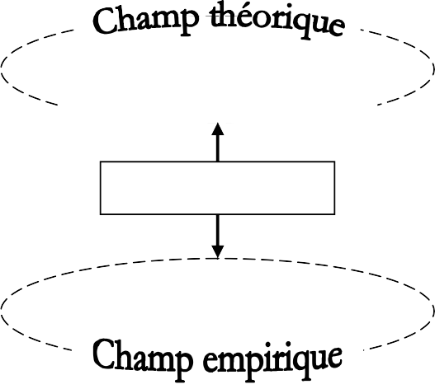
Lois, principes, définitions, théorèmes, paradigmes…
MODELE
Objets, événements…

Le modèle en physique joue un rôle
d’intermédiaire entre le champ théorique et le champ empirique.

Si le modèle permet de décrire et d’interpréter le monde matériel à l’aide d’éléments théoriques, il ne peut pas décrire toutes les propriétés du réel. Citons Bachelard :
"Il représente non pas les propriétés du réel, mais seulement certaines propriétés. Il a une fonction sélective des données de l'expérience ; il sépare le pertinent du non-pertinent par rapport à la problématique considérée. Il est un instrument d'intelligibilité d'un réel dont la complexité des propriétés ne permet pas l'entière compréhension par la science : disons de façon plus explicite qu'en physique par exemple, la modélisation, par la sélection des données, par la considération exclusive de certains paramètres, par la précision d'hypothèses simplificatrices, permet la mise en œuvre de la mathématisation." (Bachelard, S. ,1979 p.9).

Modèle ou théorie ?
Nous ne souhaitons pas entrer de façon détaillée dans ce débat épistémologique complexe.
« Du fait de son caractère hypothétique et partiel, le modèle n’a pas de prétention à l’exclusivité ; à la différence de la théorie, il admet de coexister avec d’autres modèles concurrents. Cette multiplicité de modèles concomitants peut même être féconde » (Le Trésor). On peut même ajouter que les modèles ne sont pas forcément concurrents mais peuvent être complémentaires (pensons à l’interprétation de la situation pile-ampoule soit par le modèle de l’électrocinétique, soit par un modèle énergétique).
Le modèle découle d’une théorie (ce qui justifie que nous préférons la première proposition du questionnaire ci-dessus), et son élaboration se fait en fonction de la situation à étudier et de la question posée.
Le professeur pourra garder à l’esprit la proposition suivante qui permet de distinguer modèle et théorie, distinction relativement classique dans la littérature épistémologique et qui aura son importance pour la pratique enseignante :
- la théorie a une valeur explicative d'observations très diverses les unes des autres, explication validée par les faits ; c’est le cas de la théorie de la mécanique newtonienne
- le modèle a une valeur descriptive et interprétative pour un ensemble donné de situations, en nombre plus restreint que celles expliquées par une théorie. C'est un outil pour représenter et faire fonctionner la ou les théories auxquelles il est lié. En ce sens il constitue la composante "opératoire" de la théorie. C’est le cas par exemple du modèle de la chute libre. Un modèle est exprimé par des représentations symboliques variées

Le fait est que dans l'enseignement secondaire, une théorie dans son ensemble n’est quasiment jamais objet d’enseignement. Les élèves doivent être capable de traiter un certain nombre de situations de référence pour lesquelles les questions posées peuvent être étudiées par le ou les modèles qui vont devoir être maîtrisés ».

2. Quel modèle utiliser ?

Appropriation du modèle 1
3.
❒ la différence de pression entre deux points d’altitudes différentes exercée par un fluide au repos et incompressible ;
4.
❒ la nature du fluide ;
❒ l'attraction de la Terre ;
5.
❒ P_{B} = ρ · g · (z_{A} –z_{B}) + P_{A}
Utilisation du modèle 1
6
P_{pic} = 667 hPa
7
Ecart relatif = 9 %
8
Non
9
❒ utilisé en dehors de son domaine de validité ;
❒ inopérant sur quelques milliers de mètre d’altitude à partir de la surface de la terre ;
Représentation des prévisions du modèle
Voir fichier python proposé.
Changement de modèle
11
❒ la différence de pression entre deux points d’altitudes différentes exercée par un fluide au repos, compressible et dont la masse volumique dépend de la pression ;
12
❒ L’écart relatif entre la pression P_{pic} (lue graphiquement) prévue par le modèle 2 et celle affichée par la montre est inférieur à 5 % ;
❒ le modèle 2 est opérant quand le modèle 1 ne l'est plus ;

Certains élèves vont avoir cocher la réponse suivante :
❒ Dans certaines conditions, mieux vaut utiliser le modèle 1 que modèle 2 ;

Ce qui permettra au professeur de poursuivre, avec ses élèves, le débat engagé au début de l’activité sur la notion de modèle en physique.

13
❒ L’écart relatif entre la pression P_{pic} (lue graphiquement) prévue par le modèle 2 et celle affichée par la montre est acceptable ;
❒ le modèle 2 reste opérant quand le modèle 3 l'est aussi ;

14
❒ prévoit plus précisément les évolutions des grandeurs étudiées ;
❒ intervient quand un modèle plus simple n'est plus valide ;

Conclusion : Extrait des travaux du groupe PEGASE

http://pegase.ens-lyon.fr/data/rubENS/theme35/docparties/2partA_C1_PR.pdf

Concernant la nature des modèles, le professeur pourra s’appuyer dans la discussion sur tout ou partie des alinéas suivants :

Au sujet de la modélisation en physique

  - En physique et en chimie, pour décrire, expliquer et prévoir des événements, on utilise des modèles qu’on doit mettre en relation avec les objets et les événements du monde matériel.

Monde des théories et modèles
Monde des objets et événements

  - Un modèle est un ensemble de connaissances, abstraites, qui utilise des concepts et souvent des relations mathématiques. Il est extrait, en fonction de la situation à étudier, d’une ou plusieurs théories plus générales.
  - Un modèle a un champ de validité qui englobe toutes les situations et tous les « problèmes » que le modèle peut traiter. Hors de ce champ de validité, on doit avoir recours à un modèle plus général ou à un modèle différent.
  - Les modèles actuels ont été construits progressivement par les physiciens au cours de l’histoire et un modèle est donc quelque chose d'évolutif (qui s’affine ou est abandonné) au fur et à mesure de l’avancée de la science.
  - Un modèle est considéré comme valide tant qu’il n’est pas mis en défaut par des observations ou mesures.
  - Deux modèles différents peuvent être utilisés pour une même situation mais selon la question qu'on se pose, un modèle peut être plus adapté qu’un autre pour répondre.

